
Изтаева Салтанат Маратовна
Учитель информатики, педагог-эксперт
Средняя школа №1 имени Магжана Жумабаева
Атырауская область
Открытый урок
Раздел долгосрочного плана: Компьютерные системы и сети |  | Школа: Средняя школа №1 имени М.Жумабаева
Дата: 02.09.2022 |  | ФИО учителя: Изтаева С.М.
Класс: 6 |  | Количество присутствующих: 15 | Количество отсутствующих:0
Цели обучения, которые помогают достичь данный урок | формулировать и решать задачи эргономики (для максимального комфорта и эффективности)
Цели урока | - дать определение эргономика  - объяснить понятия: макроэргономика, микроэргономика, мидиэргономика  -объяснить правила поведения на рабочих местах
Критерии оценивания | Знание:  - знает правила поведения в кабинете информатики;  - знает гигиенические и физиологические особенности.  Понимание:  - понимает негативное влияние устройств на здоровье человека.
Языковые цели | обмениваться мнениями о том, как оставаться в безопасности при работе за компьютером  Лексика и терминология, специфичные для предмета:  эргономика, безопасность, рабочее место, компьютер  Полезные выражения для диалогов и письма:  Я думаю /полагаю /уверен, что …  По моему мнению, …  Лично я думаю …  Что касается меня, …  На мой взгляд, …  Как вы считаете?  Вы согласны / не согласны?  Каковы Ваши взгляды на …?
Привитие ценностей | Урок способствует развитию ценностей, сплоченности, умения работать в команде посредством групповой работы, оказания поддержки менее способным ученикам.
Межпредметные связи | Связь с изобразительным искусством при создании постеров (умение создавать композицию)
Предварительные знания | Учащиеся в 5 классе изучили технику безопасности и правила поведения в кабинете информатики, рассуждали о последствиях ее нарушения

Ход урока
Запланированные этапы урока | Запланированная деятельность на уроке |  |  |  |  | Ресурсы
Начало урока  0-15 мин | Деление на группы («Мозаика» - каждому ученику дается часть картинки по теме ТБ. Необходимо найти остальные части и собрать общую картинку. Образуются группы.)  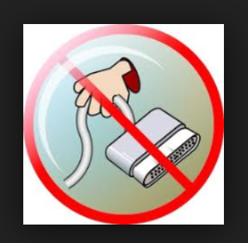  Урок начинается с таких вопросов:  (мозговой шторм)  - Любите ли играть в компьютерные игры?  - Какие игры вам больше нравится?  - Как долго вы сидите за компьютером?  - Что делаете если вы устали или проголодались? |  |  |  |  | Отдельные части картинок
Середина  15-38 | Просмотр видеоролика по Эргономике (5 мин)  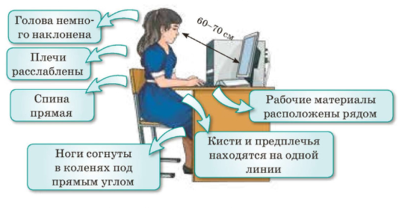  Задание 1 (работа в парах):  По рисункам определите в каких случаях правильно и неправильно ведут себя ученики за компьютером.  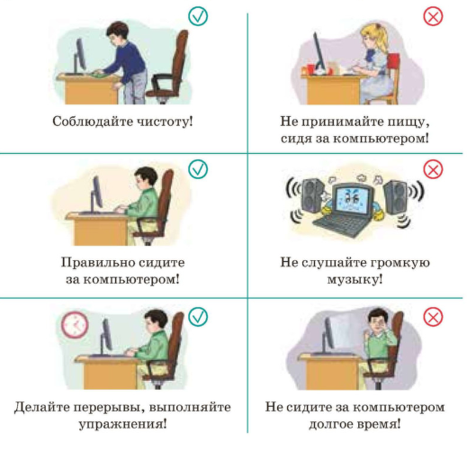  Задание 2 (групповая работа):  Дополните предложения, вставляя пропущенные по смыслу слова.  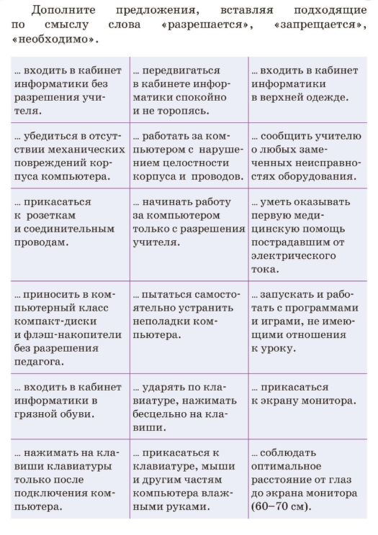  1гр-разрешается, 2гр-запрещается, 3гр-необходимо.  Задание 3(индивидуальная работа):  Создать презентацию на тему: «Эргономика рабочего места». |  |  |  |  | видеоролик  http://www.youtube.com/watch?v=ZLwIP8cBaWA видео, в котором демонстрируется правила эргономики  рисунок  Раздаточный материал  компьютер
  Знает гигиенические особенности
  Знает психологические особенности
  Знает физиологические особенности
  Определяет, что разрешается за ПК
  Определяет, что запрещается за ПК
  Определяет, что необходимо за ПК
  Формулирует задачи эргономики
  Решает задачи эргономики
Конец урока  38-40 минуты | Рефлексия:  По моему мнению, эргономика …  На мой взгляд, …  Сегодня я узнал, …  Я думаю, что…..
Дополнительная информация
Дифференциация – как Вы планируете оказать больше поддержки? Какие задачи Вы планируете поставить перед более способными учащимися? |  |  |  | Оценивание – как Вы планируете проверить уровень усвоения материала учащихся? | Межпредметные связи  Здоровье и безопасность  Связи с ИКТ  Связи с ценностями (воспитательный элемент)
- Видеоролик об эргономике  - Онлайн ссылки – видео об эргономике  - Использование трех языков при защите ментальных карт |  |  |  |  | - Напомнить об эргономичном использовании компьютера
Рефлексия  Были ли цели урока/цели обучения реалистичными? Что учащиеся выучили сегодня? Какая атмосфера царила в классе? Сработала ли дифференциация, проводимая мной? Уложился(лась) ли я в сроки? Какие отступления были от плана урока и почему? |  | Используйте данный раздел для рефлексии урока. Ответьте на самые важные вопросы о Вашем уроке из левой колонки.

